PRESSEINFORMATION
BECKER-Antriebe GmbH

Zweiter Rettungsweg
Fluchttür-Set öffnet automatisierte Rollläden in Extremsituationen

Sind die Rollläden an Fenstern oder Türen mit elektrischen Antrieben ausgestattet, ergibt sich für die Verwalter größerer Gebäude, aber immer häufiger auch für private Bauherren und Vermieter, schnell die Frage nach dem zweiten Rettungsweg. Dieser wird von den Landesbauämtern zunehmend gefordert, um im Notfall eine sichere Flucht nach draußen zu ermöglichen – und zwar auch dann, wenn Strom ausgefallen oder der erste Rettungsweg versperrt ist, zum Beispiel durch Feuer im Treppenhaus. Bisher wurden in solchen Fällen meist Motoren eingesetzt, die sich bei Stromausfall per Handkurbel betätigen ließen. Ist die Kurbel im Laufe der Jahre jedoch verschollen oder die Sicht durch starke Rauchentwicklung eingeschränkt, wird es schnell kritisch – abgesehen davon, dass es mitunter recht lange dauern kann, einen schweren Rollladen manuell hochzukurbeln. Mit ihrem Fluchttür-Set bietet die Becker-Antriebe GmbH deshalb eine Lösung, um den steigenden Sicherheitsanforderungen gerecht zu werden und auch beim zweiten Rettungsweg nicht auf den Komfort automatisierter Rollläden verzichten zu müssen. Selbst an den „worst case“ haben die Antriebs- und Steuerungsexperten aus Hessen dabei gedacht und sich etwas einfallen lassen.

Akkugepuffert ins Freie
Das Becker-Fluchttür-Set besteht im Kern aus einem Gleichstrom-Antrieb, einer Steuerung sowie einem leistungsstarken Lithium-Ionen-Akku, der einfach an das zentrale Steuerungsmodul angesteckt wird. Letzterer steht bei Netzbetrieb konstant unter Spannung, sodass er jederzeit in der Lage ist, bei Ausfall der Energieversorgung einzuspringen und den Behang automatisch nach oben zu fahren. Dabei ist er selbstverständlich vor Überladung sowie Tiefenentladung geschützt. Bevor die Leistung des Akkus naturgemäß nachlässt, weist nach 1.000 Hüben bzw. 2 Jahren ein akustischer Signalton darauf hin, ihn vorsorglich zu wechseln. Auch wenn die Akkuladung aus irgendwelchen anderen Gründen unterschritten werden sollte, ertönt das Warnsignal automatisch. Die Montage der Steuerung erfolgt ganz einfach in einer Unterputz-Elektronikdose oder in einer doppelten Hohlwanddose. Über den beiliegenden Kabelbaum bestehen dabei an der Schnittstelle zahlreiche Anschlussmöglichkeiten – vom Einzelbedien- oder Gruppentaster über den Rauchmelder bis hin zu anderen potentialfreien Steuerungen. Auch in das Centronic-Funksystem von Becker lässt sich die Steuerung mittels Empfänger mühelos integrieren.
Zusätzliche Sicherheit
Bei einem Brand und starker Hitzeentwicklung kann es natürlich im schlimmsten Fall passieren, dass neben der Stromversorgung auch die Steuerung in Mitleidenschaft gezogen wird. Für dieses Szenario ist bei Becker ein zusätzlicher Sicherheitsschalter im System vorgesehen. Dieser ist durch einen roten Rahmen gekennzeichnet und fährt bei Betätigung den Rollladen auch dann zuverlässig hoch, wenn die Funktion der Steuerung beeinträchtigt ist. „Automatisierte Rollläden gehören mittlerweile in vielen Gebäuden und Haushalten zum Standard“, weiß Peter Graben, Produktmanager bei Becker. „Deshalb war es uns wichtig, dass unsere Kunden auch beim zweiten Rettungsweg nicht auf ihren gewohnten Komfort verzichten müssen und unsere Fachpartner eine Lösung zur Hand haben, die in wirklich jeder Situation die erforderliche Sicherheit bietet.“

Komplett-Set für die Montage
Das komplette Set, das bis auf Rollladen und Welle alles enthält, was für Montage, den Anschluss und Betrieb der Lösung für den zweiten Fluchtweg notwendig ist, macht es dem Monteur leicht. Zudem sind alle Komponenten aufeinander abgestimmt und gewährleisten so einen reibungslosen Einbau und einen sicheren Betrieb der Anlage.

Wörter: 498
Zeichen (mit Leerzeichen): 3.724

BECKER-Antriebe GmbH
Das weltweit operierende Unternehmen wurde 1921 in Sinn in Hessen gegründet. Heute ist das Unternehmen spezialisiert auf Antriebe und Steuerungen für Rollläden und Sonnenschutz. Mit mehr als 350 Mitarbeitern ist das Familienunternehmen mit verschiedenen Tochterunternehmen und zahlreichen Vertretungen international aktiv.
www.becker-antriebe.de

Pressebild 1 „Fluchttür-Set“:
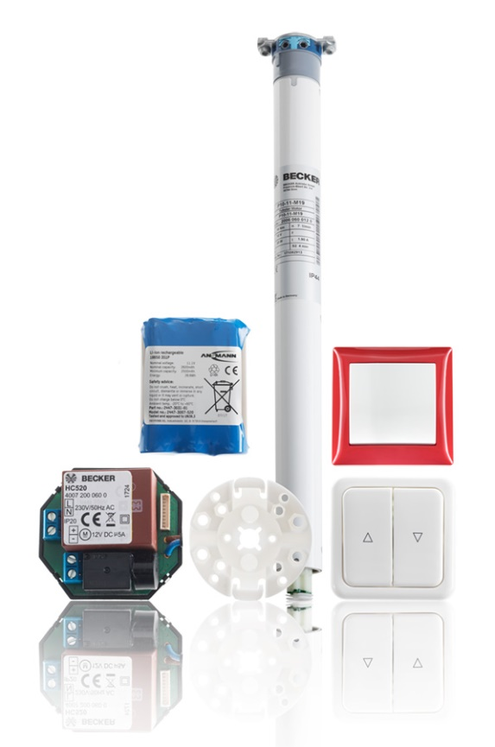
© Becker-Antriebe GmbH
Bildunterschrift: Das Fluchttür-Set von Becker trägt durch Akku und zusätzlichen Sicherheitsschalter den gestiegenen Anforderungen an den zweiten Rettungsweg Rechnung.

Pressebild 2: „Rettungsweg“
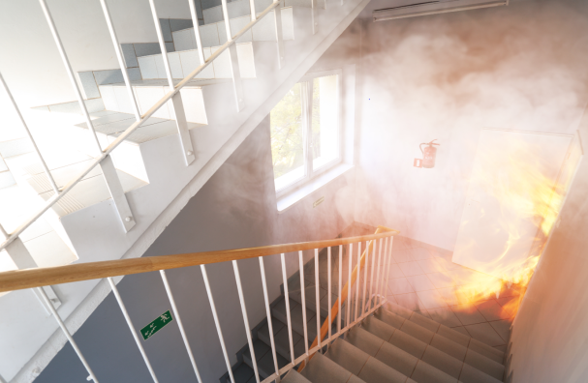
© ambrozinio – AdobeStock
Bildunterschrift: Auch bei automatisierten Rollläden ist man durch das Set jetzt für den Notfall gerüstet: Bei Stromausfall oder in anderen Extremsituationen macht es den Weg nach draußen zuverlässig frei.

Ihre Ansprechpartnerin:
BECKER-Antriebe GmbH
Karina Franz
Marketing
Friedrich-Ebert-Str. 3-4
35764 Sinn
T. 02772 507-154
F. 02772 507-215
marketing@becker-antriebe.com
www.becker-antriebe.de

